أكثر من 6 ملايين كتاب ومصدر معرفي رقمي متاحة مجانا من مكتبة الشارقة
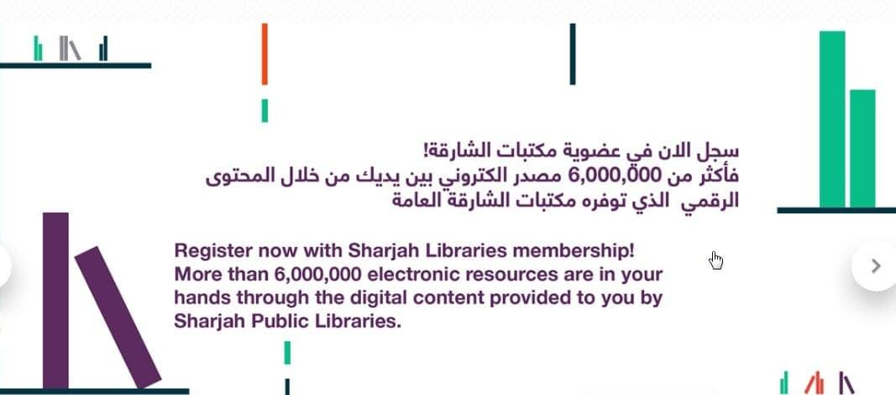
أكثر من 6 ملايين كتاب ومصدر معرفي رقمي متاحة مجانا
نود اعلامكم بأن مكتبة الشارقة بالتعاون مع منظمة العالم الإسلامي للتربية والعلوم والثقافة "إيسيسكو"، قامت بإتاحة أكثر من 6 ملايين كتاب ومصدر معرفي رقمي متاحة مجانا طوال فترة الإجراءات الوقائية والحجر المنزلي المفروض لمنع تفشي فيروس كورونا.
يمكن للباحثين والقراء الاطلاع على هذه الكتب والمصادر المعرفية، بعد التسجيل.
رابط التسجيل:
https://catalog.shjlib.gov.ae/uhtbin/cgisirsi.exe/X/0/0/1/45/X?
تجدون خطوات التسجيل والوصول إلى المحتوى الرقمي الذي توفره مكتبات الشارقة العامة على الرابط التالي
https://bit.ly/2SD8xLj
ملاحظة هامة: يشمل المحتوى الرقمي المتاح من مكتبة الشارقة على عدد من القواعد العالمية ومنها "Ebsco" و "ProQuest" و دار المنظومة (بشكل كامل) وقاعدة المنهل (تدعم تحميل الكتب) وغيرها من القواعد المميزة ولجميع الاعمار، مرفق صورة توضح القواعد الرقمية المتوفرة في مكتبة الشارقة.
لمن يريد حساب جاهز على الرابط التالي
https://bit.ly/2Zy6mvm
لمزيد من المصادر الالكترونية المجانية، ارجو زيارة هذه الصفحة على الفيسبوك: https://bit.ly/2F3Q8Us

